台灣傳道六十年紀念特刊支分會專用稿紙 (寫好後請寄給梁世威弟兄 Carlliang05@gmail.com，手機0928-244715， Skype: carlliang3151，Line ID: carlliang)

單位名稱 | 恆春分會 |  | 單位號碼  071951
單位資料 | 成立日期 | 西元 1979年7月27日
 | 原屬單位 | 屏東分會
 | 教堂地址 | 1985 屏東縣恆春鎮恆南路33號1、2樓  屏東縣恆春鎮省北路127號
 | 教堂電話 | 08-8895076
 | 歷任主教/會長(從第一任開始) | ~1986.1.1 黃欽仁  1986.1.1~1999.8.3 王浚男  1999.8.3~1999.11.22 Elder Grant Carl Jensen  2000.12.18~2001.5.8 Elder Alma G. Chao  2001.10.20~2002.5.25 Elder Kenton David Moffett  2002.12.22~ Henry James Price  ~2004.8.29 楊煥澄 長老  2005.6.5~2006.5.21 崔振興  2006.5.21~2007.12.30 王德裕  2007.12.30~2008.4.27 邱柏勳 長老  2008.4.27~2008.12.16 劉威麟  2008.12.16~2009.2.27 楊青晟 (傳教士)  2009.2.27~2009.8.6 林正 (傳教士)  2009.8.16~2010.6.27 包國興  2010.6.27~ 2015.6.21 曾學政  2015.6.21~ 王明堂
重要史料 (請勿超過1,500字，所撰寫之資料請盡量包含人事時地物五大要項。 請附寄現任主教/會長照片及教堂照片。從前教堂及領袖之照片及重要活動史料照片亦很歡迎， 用畢歸還。)

1979.7.27 成立
1981.11.6 由高雄區會轉入台中傳道部
1994.2.10 由台中傳道部轉入高雄支聯會
1994.9.13 解散
1994.12.16 重新設立
1997.6.17 由高雄支聯會轉入屏東區會
2010.2.2 由屏東區會轉入東高雄支聯會

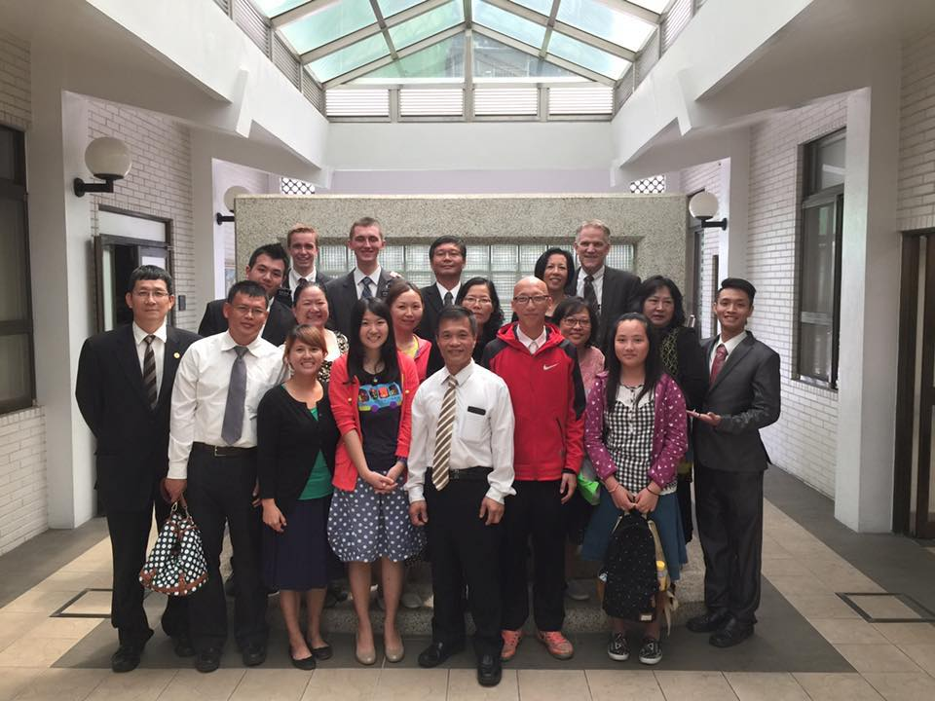
恆春成員與傳道部康文寧會長夫婦

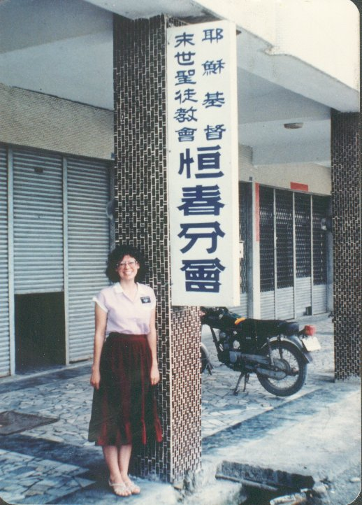
早期的恆春教堂
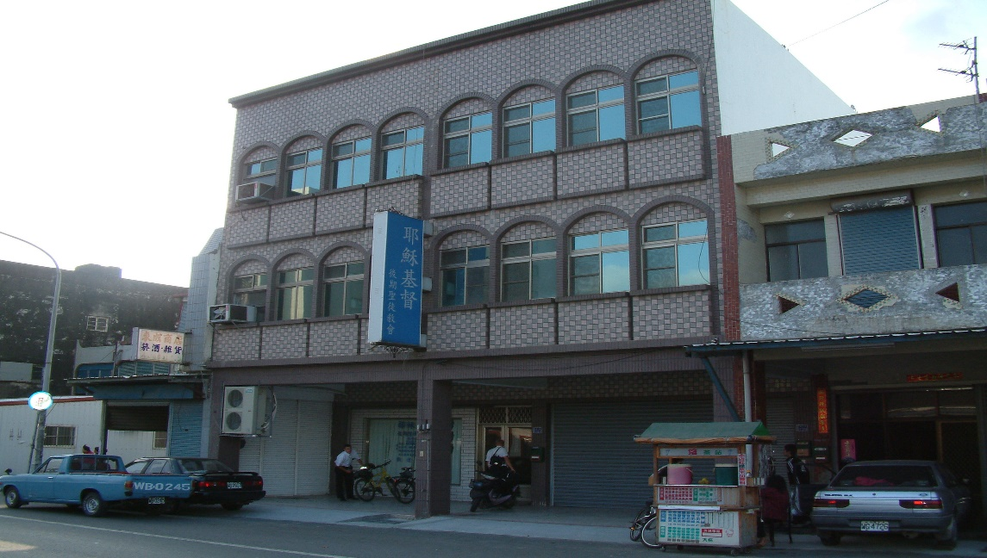
恆春分會教堂 - 1996年起租用
屏東縣94647恆春鎮省北路127號

補充資料提供者姓名： 電話： Email：

